类型管理功能：增删改查
1.模块功能图
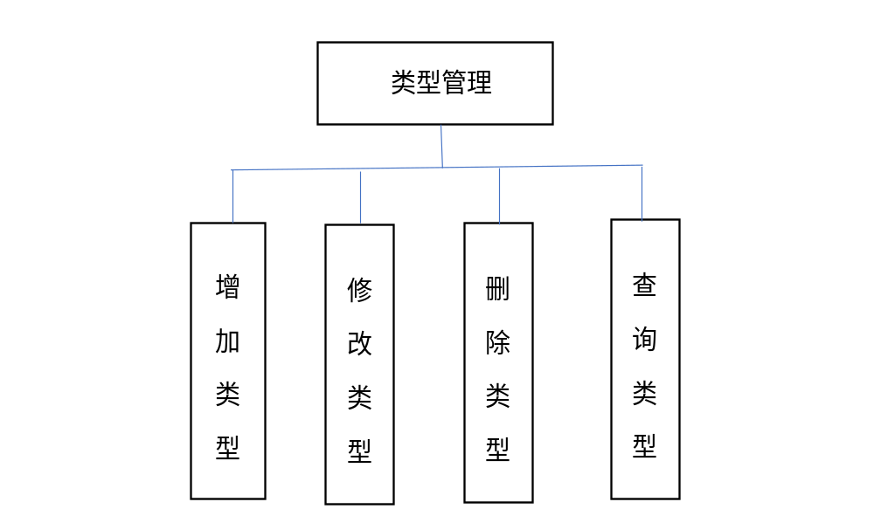

2.添加类型流程图
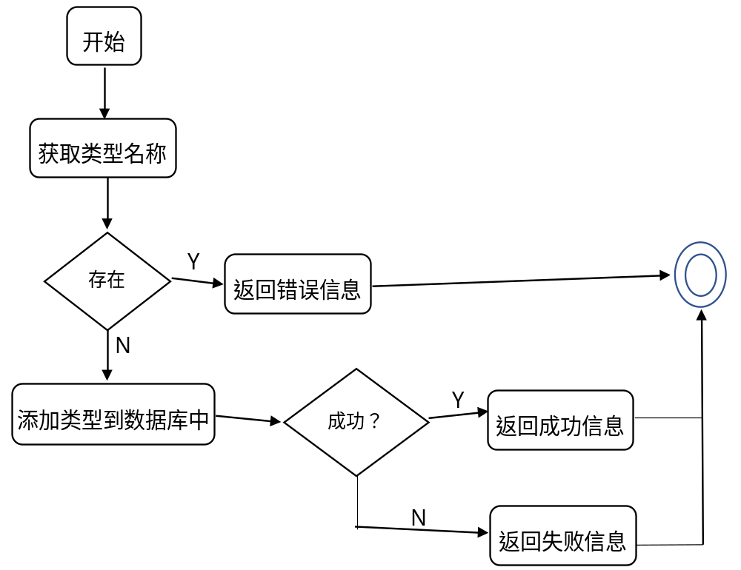
3.表结构
tbl_mycategory
(cid number primary key,cname varchar2(30),ctime timestamp);
4.页面迁移图
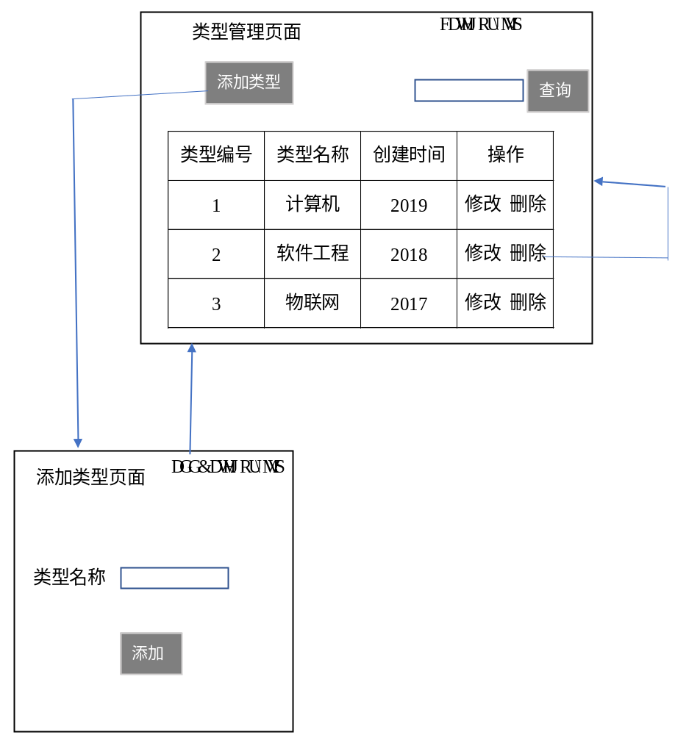
5.接口、数据标准
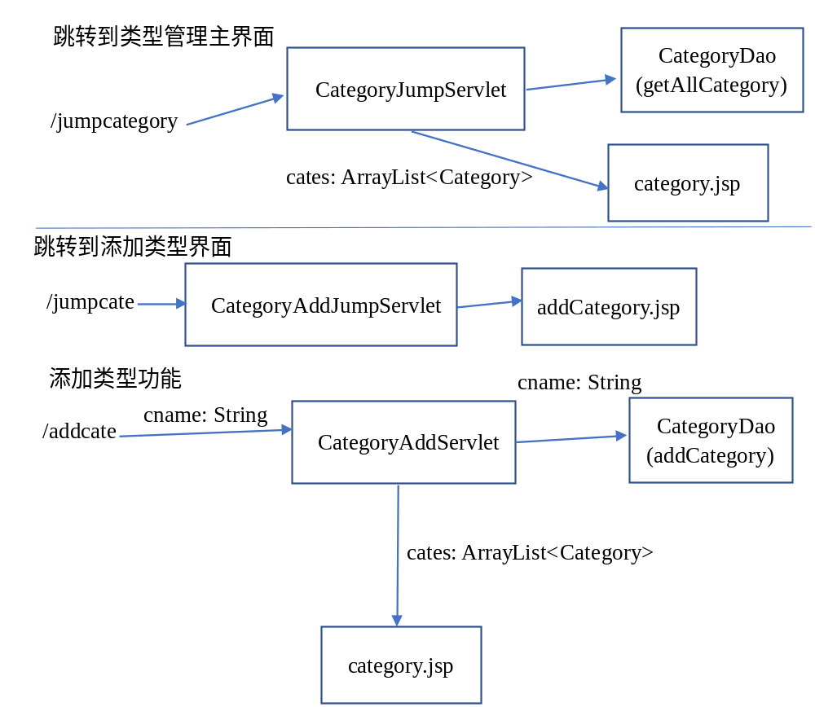
6.项目结构
